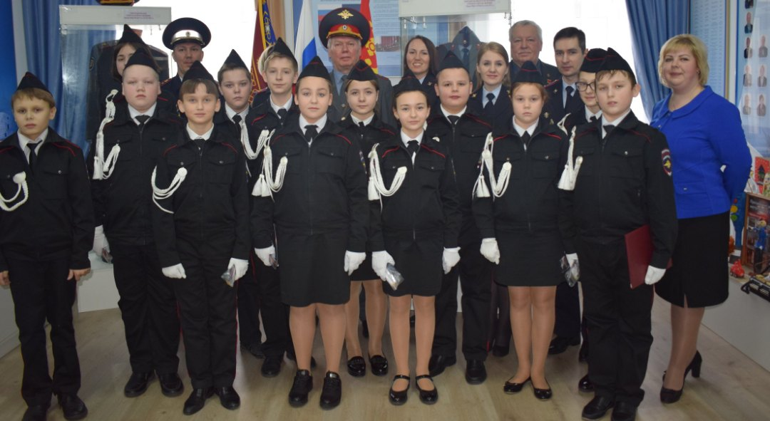
"Кадетский класс полиции МБОУ "Возрожденская СОШ"
Кадетское движение полицейской направленности в муниципальном бюджетном общеобразовательном учреждении «Возрожденская средняя общеобразовательная школа» стало развиваться с 1 сентября 2018 года.
Этап становления обучающихся кадетами полиции, начинается с 2017 года, когда в школе в 4 классе в рамках профилактики детских дорожно-транспортных происшествий был организована внеурочная деятельность по программе «Правила дорожного движения».

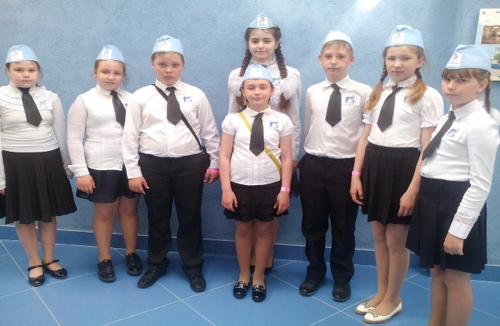
Уже тогда, будучи обучающимися начальных классов, ребятам стала интересна работа в данном направлении. Итогом работы стала победа на муниципальном этапе конкурса «Безопасное колесо» и в 2018-2019 году команда ЮИД «Зебрята» представляла Выборгский район на региональном этапе «Безопасное колесо». Одиннадцать обучающихся, тогда еще не кадетского класса, были удостоены нагрудным знаком «ЮИД Ленинградской области»
Юные инспектора дорожного движения "Зебрята", 2018 г.
В июне 2018 года по запросам родителей, было принято решение об открытии кадетского класса полицейской направленности, количество обучающихся в классе насчитывало 12 человек. Руководителем класса стала заместитель директора Апартьева Лидия Анатольевна.
Нагрудный знак
"ЮИД Ленинградская область"
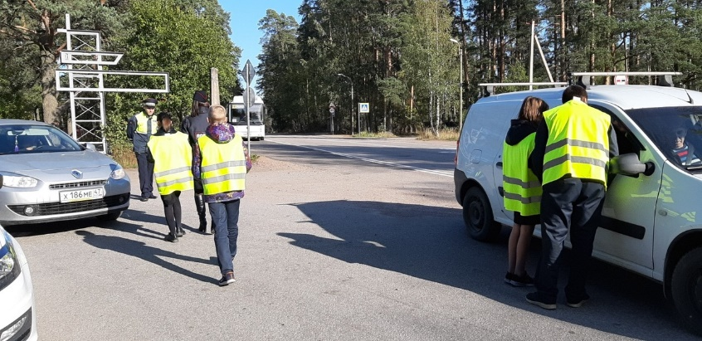
В течение учебного года, дети являются постоянными участниками региональных акций, проводимых ГБУ ДО «Центр «Ладога», организаторами мероприятий, направленных на профилактику детского дорожно-транспортного травматизма. В 2018 году на «Слете Юных инспекторов дорожного движения» в ГБУ ДО «Центр Ладога» Сидоров Владимир стал обладателем медали «Лучший знаток правил оказания первой медицинской помощи» в рамках. В 2019 году кадеты вновь становятся призерами муниципального этапа «Безопасное колесо». Класс, под руководством Апартьевой Л.А. становится обладателем диплома ЛАУРЕАТА-ПОБЕДИТЕЛЯ Всероссийской добровольной интернет-акции «Безопасность детей на дороге», которая проводилась в период с 29.11.2018 года по 28.03.2019 года. Кадет Ивановский Никита стал обладателем диплома регионального этапа конкурса «Дорога и мы».
Региональная акция "Ребенок - главный пассажир"
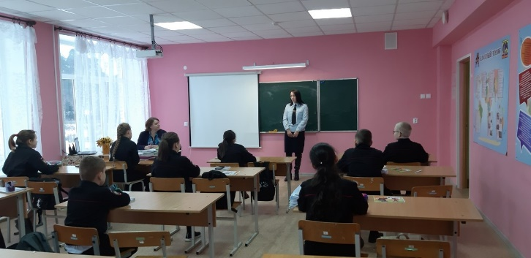
Создание кадетского полицейского класса было ориентировано на патриотическое, нравственное воспитание, а также повышение правосознания подрастающего поколения. Специфика воспитания основывается на традициях правоохранительных органов и других силовых структур, тем самым подготавливая кадры для поступления в учебные учреждения системы МВД и дальнейшего прохождения службы. С раннего возраста кадетам прививают любовь и уважение к Родине, а также готовят к выполнению поручений государственной важности. Кадетская форма оказывает огромное влияние на внутренние состояние обучающихся, что способствует достижению цели, выполнению ритуалов свойственных военным структурам, строевой подготовке, приветствию преподавателе. Помимо общеобразовательных функций, кадетские полицейские классы осуществляют функцию становления общей культуры личности. Формируется модель будущей профессии, направленная на служение своей Родине. Одновременно с учебным процессом дополнительно включены профильные занятия, а также воспитательные мероприятия спортивной, оборонной направленности. Внеурочное время отведено для проведения мероприятий направленных на профилактику детского дорожно-транспортного травматизма, а также участие в различных акциях, где предоставляется возможность знакомства с особенностями деятельности полицейских.
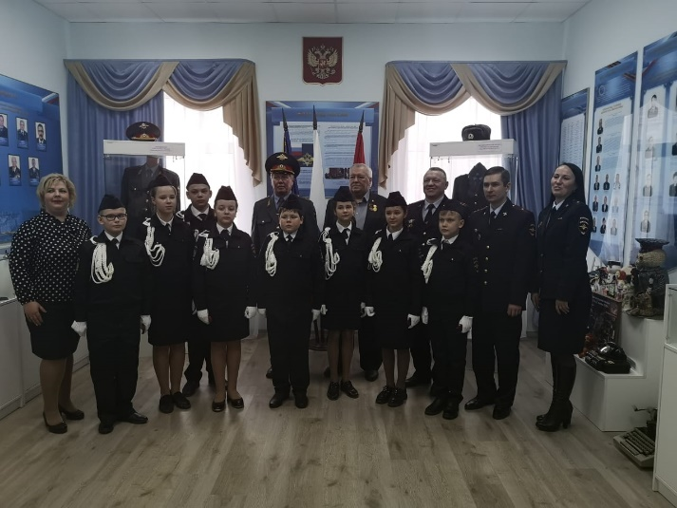
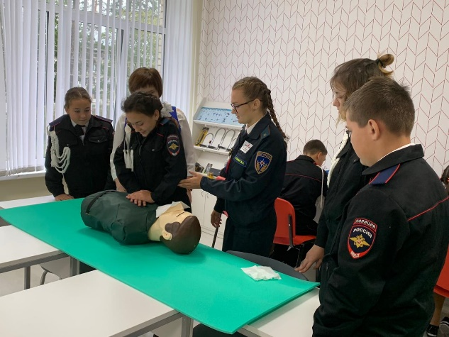
Преимущество учебного процесса в кадетских полицейских классах в целом определено взаимодействием педагогов, которые являются помощниками в реализации программы развития кадетского класса. Взаимодействие выражается в разнообразных формах, к ним можно отнести военно-патриотические мероприятия, практические занятия по строевой подготовке, основам оказания первой медицинской помощи, а также полевые сборы. Именно организация такого учебного процесса позволяет кадетам усвоить нормы поведения свойственные воинской дисциплине.
Посвящение в кадеты, март 2020 год
Практическое занятие по ОБЖ
"День правовых знаний"
На этом история развития кадетского движения полицейской направленности не заканчивается. В сентябре 2019 года, в ряды кадетов полиции вступают еще девять обучающихся, это выпускники четвертого класса 2019 года.
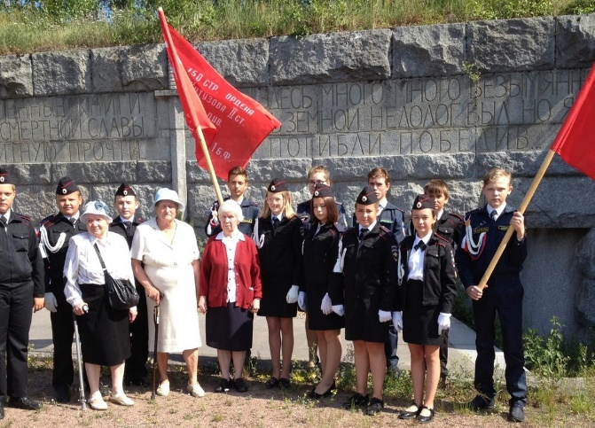
МБОУ «Возрожденская СОШ» позиционирует себя как «Школа партиотического воспитания», тем самым, проанализировав положительный опыт работы кадетского класса в 2018-2019 году, было принято решение о продолжении работы в данном направлении и в последующие годы. На сегодняшний день, под руководством Апартьевой Л.А. находятся двадцать один обучающийся.
Возложение венков на мемориал "Петровка",
22 июня 2019 г.
В результате проводимой совместной работы с родителями, педагогами школы, сотрудниками полиции г. Выборга кадеты полицейских классов становятся более дисциплинированными и ответственными. Ярким отличием таких детей становится умение мыслить логично, конкретно, быстро и четко. Одновременно вырабатывается быстрота реагирования в решении жизненных ситуаций. Особая программа образования ориентирована на углубленное изучение основ права, нормативно правовой базы, а также истории становления и развития МВД. В таких условиях качество профориентационной работы намного выше, а вложенный в кадета базис правовых знаний, психологических и психофизиологических качеств, формирует окончательную ориентацию на военную карьеру и позитивный образ современной полиции.

